Sztuczny lód w aerozolu - jak działa?
Sporty walki powodują kontuzję. Jak chronić się przed bólem, kiedy nie masz pod ręką kostek lodu?

Aerozol chłodzący jak lód - jak to działa?
Sztuki walki, choć niezwykle efektowne, mogą powodować poważne kontuzje. Niezależnie od poziomu zaawansowania uczestników sparingu, bardzo często występować będą liczne uszkodzenia mechaniczne i ukryte wewnątrz zasinienia. W trosce o dobre samopoczucie i szybkie przeciwdziałanie bólowi, rzesza zawodników inwestuje w sztuczny lód w aerozolu.
Lód pod ciśnieniem?
W odróżnieniu od innych produktów chłodzących, nie wymaga od użytkownika wcześniejszego chłodzenia. Zapomnij o nakładkach chłodzących, żelach i maściach, które nie dają natychmiastowej ulgi. Znacznie lepiej w tym przypadku sprawdzi się sztuczny lód w aerozolu. Doskonały dla sportowców i amatorów, schładza miejsce aplikacji. Dzięki chłodzącej mocy produktu, naczynia krwionośne szybko obkurczają się, powodując uczucie ulgi.

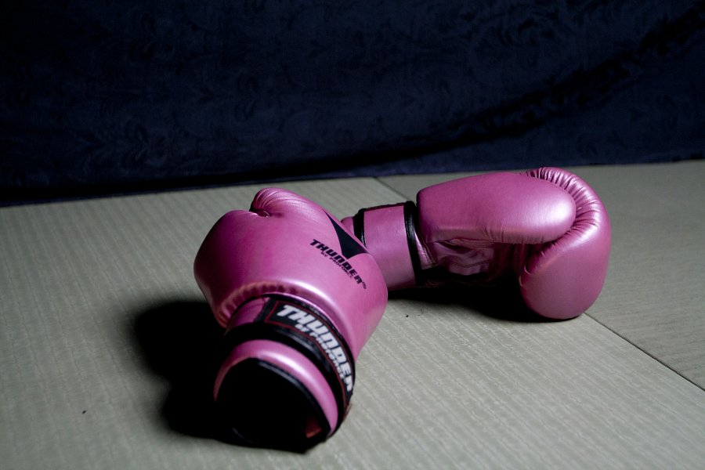
Sztuczny lód w aerozolu - jak go używać?
Mieszanka uśmierzająca ból zawiera również olejki eteryczne, zmniejszające uczucie bólu i pobudzające zawodnika (naturalnie pozwalają zebrać siły). Aplikacja produktu jest niezwykle łatwa. Należy lekko wstrząsnąć aerozol i rozpylać, z odległości co najmniej 20 centymetrów. Sztuczny lód w aerozolu należy nakładać kilkakrotnie, aż do momentu, w którym poczujesz ulgę. Należy wspomnieć, że mgiełki nie należy aplikować na otwarte rany, krwawiące lub jątrzące się. Doskonale sprawdza się natomiast w przypadku zwichnięć, skręceń i drobnych stłuczeń. Prosta aplikacja, lekka, niewielkich rozmiarów buteleczka powinna zagościć w Twojej torbie treningowe - nie wiadomo, kiedy przyda nam się po raz kolejny.

